Implementasi Metode YOLOv8n Untuk Sistem Deteksi Penambat Rel Kereta
Dinda Widi Puspita 224308032 – TKA 6B  Politeknik Negeri Madiun  Madiun, Indonesia  psptdnda@gmail.com | Wahyu Ramadhan A. 224308047 – TKA 6B  Politeknik Negeri Madiun  Madiun, Indonesia  wahyuale92@gmail.com
Rizky Surya Pratama 224308045 – TKA 6B  Politeknik Negeri Madiun  Madiun, Indonesia  rizkysurya9182@gmail.com | Yosua Bintang Satria Utama 224308048 – TKA 6B  Politeknik Negeri Madiun  Madiun, Indonesia  yosuabintang41@gmail.com

Abstract— Penambat rel merupakan komponen penting dalam infrastruktur perkeretaapian yang berfungsi untuk menambatkan rel agar tidak bergeser. Pengujian ini dilakukan karena Inspeksi manual penambat rel kereta api memiliki keterbatasan dalam efisiensi dan akurasi. Penelitian ini mengimplementasikan metode YOLOv8n untuk sistem deteksi penambat rel kereta api secara real-time sebagai solusi otomatis. Sistem deteksi otomatis ini bertujuan untuk menggantikan inspeksi manual yang kurang efisien dan akurat. YOLOv8n dipilih karena kemampuannya dalam mendeteksi objek secara efisien. Pengujian dilakukan dengan menggunakan dataset yang terdiri dari empat jenis penambat, yaitu paku ulir, Pandrol E-clip, KA-clip, dan DE-clip. Hasil pengujian menunjukkan bahwa model YOLOv8n memiliki precision yang tinggi (0,923), namun dengan recall dan accuracy yang relatif lebih rendah (0,430 dan 0,414). Hal ini mengindikasikan bahwa sistem mampu mendeteksi penambat dengan tepat namun masih perlu ditingkatkan dalam hal cakupan deteksi.
Keywords—YOLOv8n, deteksi objek, penambat rel kereta api, real-time, computer vision.

INTRODUCTION
Transportasi kereta api merupakan salah satu moda transportasi utama di Indonesia yang memiliki peran vital dalam mobilitas manusia dan barang. Keamanan dan keselamatan perjalanan kereta api sangat bergantung pada kondisi infrastruktur jalur rel, termasuk keberadaan dan kondisi komponen-komponen penting seperti bantalan, rel, dan penambat rel. Penambat rel memiliki fungsi utama untuk menambatkan rel kereta agar tidak bergeser [1]. Kerusakan, keausan, atau kehilangan penambat rel dapat menyebabkan kecelakaan atau gangguan operasional
Selama ini, inspeksi kondisi penambat dilakukan secara manual oleh petugas lapangan. Metode manual ini dinilai kurang efisien karena memerlukan waktu dan tenaga yang cukup besar serta memiliki tingkat akurasi yang rendah akibat keterbatasan pengamatan manusia. Oleh karena itu, dibutuhkan sebuah teknologi AI yang dapat mendeteksi keberadaan dan kondisi penambat secara otomatis dan real-time untuk mendukung proses pemeliharaan infrastruktur rel kereta api.
Artificial Intelligence merupakan bidang ilmu computer yang digunakan untuk pembuatan software dan hardware yang dapat bekerja seperti kecerdasan manusia. AI digunakan dalam proses otomasi seperti deep learning learning, natural language processing dan computer vision untuk pengolahan data, untuk mendeteksi object, pengolahan citra. Teknologi ini telah mengalami kemajuan pesat berkat perkembangan deep learning [2].
Seiring kemajuan teknologi, metode deteksi penambat telah mengalami perkembangan signifikan. Dari yang semula menggunakan pendekatan inspeksi visual manual, kemudian beralih ke teknik computer vision tradisional seperti thresholding dan edge detection, hingga ke pemanfaatan jaringan saraf konvolusional (CNN) dalam mendeteksi dan mengklasifikasi objek. Pendekatan modern seperti Faster R-CNN dan Mask R-CNN mulai banyak diterapkan karena kemampuannya dalam segmentasi dan deteksi objek yang kompleks. Namun, metode tersebut masih memiliki kekurangan dari segi kecepatan pemrosesan, sehingga kurang cocok untuk aplikasi real-time. Model YOLO (You Only Look Once) hadir sebagai solusi dengan mengusung konsep deteksi objek satu tahap (one-stage detection), yang mampu menggabungkan akurasi tinggi dengan kecepatan proses yang lebih cepat. Deteksi objek merupakan salah satu dasar dalam computer vision untuk mengidentifikasi objek kemudian mengklasifikasi dalam kelas objek [3].
Model YOLO yang digunakan ialah YOLOv8n yang merupakan penerapan teknologi computer vision dirancang untuk mendeteksi objek secara real-time menggunakan kamera . YOLOv8n merupakan generasi terbaru dari keluarga YOLO yang dikembangkan oleh Ultralytics. Model ini dirancang agar tetap ringan namun efisien dalam mendeteksi objek secara real-time, bahkan pada perangkat dengan sumber daya terbatas [4]. YOLOv8n memiliki tiga komponen utama dalam arsitekturnya, yaitu backbone untuk ekstraksi fitur, neck untuk penggabungan informasi spasial dan semantik, serta head yang bertugas menghasilkan prediksi bounding box dan kelas objek [5]. Model ini dapat digunakan tidak hanya untuk deteksi objek, tetapi juga untuk segmentasi, klasifikasi, dan estimasi pose. Selain itu, penggunaan YOLOv8n yang telah dilatih secara khusus (custom-trained) memungkinkan model untuk fokus mendeteksi jenis objek tertentu sesuai dataset yang diberikan.
Model YOLOv8n dapat mendeteksi penambat pada rel kereta api yang melibatkan langkah-langkah berikut: pertama, pengumpulan dataset dengan objek penambat seperti jenis penambat paku ulir, pandrol E-clip, KA-clip, dan DE-clip. Kedua dilakukan pelabelan manual menggunakan bounding box kemudian augmentasi gambar dilakukan untuk memperkaya keberagaman data tanpa harus mengumpulkan gambar tambahan di lapangan, sekaligus meminimalkan risiko overfitting dan dataset yang yang digunakan dibagi menjadi tiga bagian data yaitu data pelatihan (train), data validasi (valid) dan data pengujian (test). Ketiga menggunakan bahasa pemrograman Python dan pustaka OpenCV untuk pengujian serta pemrosesan citra video secara real-time. Dalam pengujian, performa model dievaluasi menggunakan metrik-metrik utama seperti precision, recall, f1-score, accuracy, dan Intersection over Union (IoU). Metrik ini membantu menilai seberapa akurat dan konsisten model dalam mendeteksi penambat dari frame video secara langsung. Nilai-nilai tersebut untuk mengetahui kemampuan sistem dalam mengidentifikasi objek yang benar, jumlah deteksi yang berhasil dilakukan, dan seberapa dekat prediksi bounding box dengan posisi sebenarnya.

METHOD
Algoritma YOLOv8 untuk mendeteksi penambat rel kereta api secara real-time. Arsitektur model terdiri dari tiga komponen utama, yaitu backbone, neck, dan head. Bagian backbone bertugas mengekstraksi fitur dari gambar input berukuran 640×640 piksel menggunakan blok Conv, C2f, dan SPPF untuk memperluas receptive field secara efisien. Bagian neck menggabungkan fitur dari berbagai skala resolusi menggunakan struktur Feature Pyramid Network (FPN) dan Path Aggregation Network (PAN) dengan operasi upsample, concat, dan C2f. Sementara itu, head menghasilkan prediksi bounding box dan klasifikasi objek pada tiga skala berbeda (80×80, 40×40, dan 20×20), memungkinkan deteksi objek kecil hingga besar. YOLOv8 dirancang untuk memberikan efisiensi tinggi dan akurasi yang optimal dalam mendeteksi objek secara langsung di lingkungan real-time. Arsitektur pada YOLOv8n dapat dilihat pda Gambar 2.
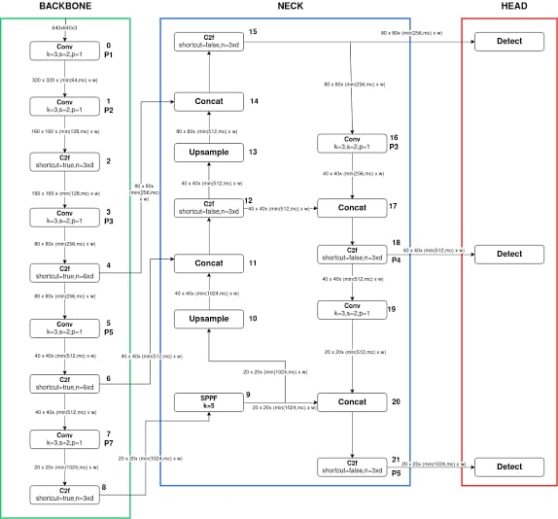
Gambar 1. Arsitektur YOLOv8
Pengujian ini menggunakan algoritma YOLOv8n untuk mendeteksi penambat rel kereta api secara real-time. Gambar input berukuran 640x640 piksel diproses melalui arsitektur YOLOv8n yang terdiri dari empat komponen utama: backbone untuk ekstraksi fitur awal menggunakan blok Conv, C2f, dan SPPF; neck yang menggabungkan fitur dari berbagai skala menggunakan FPN dan PAN; serta head yang menghasilkan prediksi bounding box dan klasifikasi objek. YOLOv8n memanfaatkan transfer learning dari model yang telah dilatih sebelumnya untuk meningkatkan akurasi dan mempercepat proses pelatihan. Arsitektur ini dirancang agar efisien dan akurat dalam mendeteksi objek pada video secara langsung. Arsitektur pada YOLOv8n dapat dilihat pda Gambar 1.
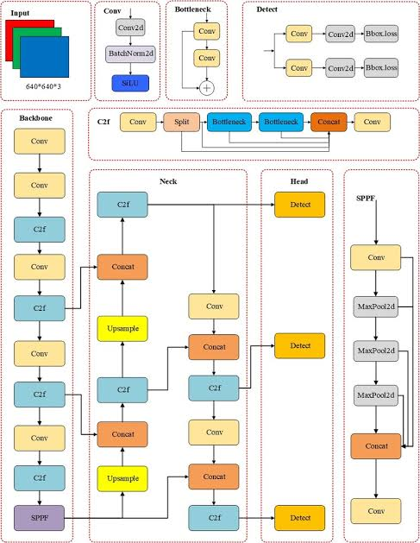
Gambar 2. Arsitektur YOLOv8n
Yang membedakan antara keduanya yaitu, YOLOv8n memiliki arsitektur yang sama dengan YOLOv8 secara struktural, namun menggunakan jumlah layer, kedalaman, dan lebar (jumlah channel) yang lebih kecil untuk mengurangi ukuran model dan mempercepat proses inferensi, sehingga cocok untuk perangkat dengan sumber daya terbatas seperti mobile atau edge device. Sementara itu, YOLOv8 (standar), yang biasanya merujuk ke varian medium atau besar (seperti YOLOv8m/l/x), memiliki arsitektur lebih dalam dan lebar dengan parameter yang lebih banyak, sehingga menghasilkan akurasi yang lebih tinggi namun membutuhkan lebih banyak memori dan komputasi.
2.1 Pengumpulan Dataset
Dataset pada model deteksi objek merupakan kumpulan gambar untuk diproses pada tahap pelatihan model nantinya. Proses ini bertujuan untuk mengumpulkan dataset berisi foto penambat sebagi objeknya. Terdapat empat jenis penambat yang digunakan diantaranya penambat paku ulir, pandrol E-clip, KA-clip, dan DE-clip yang dimana totalnya kurang lebih 2000 gambar, untuk pengambilan datanya terdapat dua Lokasi yang berbeda di Politeknik Negri Madiun dan di Walikukun. Pengujian ini memanfaatkan platform Roboflow yang dapat membantu mempermudah proses pengumpulan dan persiapan dataset [6]
2.2 Labeling dan Augmentation
Labeling merupakan bagian dari preprocessing pada dataset dengan tujuan untuk menandai posisi penmbat pada data untuk menentukan titik-titik koordinat bounding box disetiap gambar [x] [y] yang juga memiliki informasi berupa kelas [class] yang diberi nama sesuai dengan nama objek. Proses labeling dataset dengan Roboflow melibatkan penandaan kotak pembatas di sekitar objek dalam citra dan memberikan label untuk setiap objek yang ditandai. Pengujian ini memiliki 4 jumlah kelas yaitu kelas penambat paku ulir, pandrol E-clip, KA-clip, dan DE-clip dengan ditandai dengan warna yang berbeda juga untuk bounding boxnya.
Augmentasi data adalah proses persiapan data yang memiliki tujuan untuk memperbanyak jumlah dataset sehingga meningkatkan jumlah variasi data. Augmentasi meliputi rotasi gambar, crooping, flipping horizontal/vertikal, pengaturan brightness dan contrast, serta penambahan noise. Augmentasi yang digunakan pada pengujian ini yaitu crooping, rotasi gambar dan flipping.

2.3 Pelatihan model YOLOv8n
Pada tahap ini, dilakukan pelatihan model menggunakan pada Google Colab meliputi pengecekan Google Colab, instalasi library yang diperlukan, impor dataset, parameter YOLOv8n dan pelatihan. Pengecekan Google Colab dilakukan untuk melihat ketersediaan resources perangkat keras akselerator. Lalu instalasi library Roboflow untuk impor dataset dari Roboflow dan instalasi library Ultralytics untuk mengakses model YOLOv8n di dalamnya. Parameter yang digunakan seperti jumlah epochs = 100 learning rate 0,01, dan batch size 16. Kemudian melakukan pelatihan model berdasar pada parameter yang digunakan sebelumnya. Terakhir, penerapan model dijalankan pada platform Roboflow sehingga dapat dilakukan pengujian deteksi [6]. Model terbaik (best.pt) dihasilkan berdasarkan validasi akurasi dan loss terkecil.
Setelah training selesai, model diintegrasikan ke dalam sistem deteksi berbasis kamera real-time dengan bantuan VSCode (Visual Studio Code) mengunakan bahasa python dan library OpenCV untuk menangkap frame dari video dan langsung memprosesnya menggunakan model YOLOv8n. Untuk langkahnya pertama, dilakukan pemanggilan pustaka yang dibutuhkan seperti OpenCV untuk pemrosesan video dan ultralytics untuk pemanggilan model YOLOv8n. Model deteksi objek YOLOv8n yang telah dilatih sebelumnya dimuat dari file lokal. Selanjutnya, kamera diaktifkan menggunakan cv2.VideoCapture, dan setiap frame yang ditangkap diproses secara real-time. Model YOLOv8n digunakan untuk mendeteksi objek dalam frame tersebut, deteksi dilakukan pada setiap frame dengan menyaring hasil berdasarkan nilai confidence minimum. Bounding box dari objek terdeteksi disimpan untuk dibandingkan antar frame, memungkinkan perhitungan metrik evaluasi dihitung pada setiap frame, seperti precision (Seberapa banyak dari prediksi positif yang benar-benar benar), recall (Seberapa banyak dari objek yang sebenarnya ada berhasil dideteksi oleh model), f1-score (Rata-rata harmonis dari precision dan recall), accuracy (Proporsi dari prediksi yang benar dibanding total semua prediksi dan data yang seharusnya dideteksi), serta Intersection over Union (IoU) Ukuran tumpang tindih antara kotak prediksi model dan kotak ground truth (label sebenarnya dengan mempertimbangkan true positive, false positive, dan false negative. Rata-rata IoU dihitung berdasarkan tumpang tindih antara bounding box saat ini dengan frame sebelumnya. Hasil deteksi dan metrik evaluasi tersebut divisualisasikan langsung pada tampilan video menggunakan OpenCV, memungkinkan pemantauan performa sistem secara langsung.

RESULTS AND DISCUSSION
Pengujian ini dilakukan untuk mengetahui jenis- jenis penambat, dimana menggunakan dataset yang sudah dibuat sebelumnya yang melewati proses pelatihan, sehingga dataset yang telah dilatih ini memungkinkan model untuk mengenali karakteristik jenis penambat rel kereta api secara lebih akurat, sehingga meningkatkan kinerja sistem dalam mendeteksi dan mengklasifikasikan objek. Pada pengujian ini mengambil 40 data sample untuk empat jenis penambat yang masing-masing 10 pengujian untuk mengetahui nilai Precision, Recall, F1 Score, Accuracy, dan Intersection over Union (IoU) sehingga dapat dianalisis. Hasil pengujian ini kemudian disajikan dalam bentuk dokumentasi, table dan grafik.
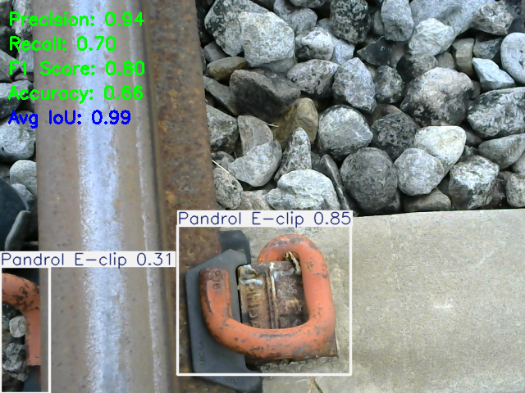
Gambar 3. Deteksi Penambat E-clip
Gambar 3. deteksi penambat E-clip hasil nilai pengujiannya precision 0,94, recall 0,70, F1 score 0,80, accuracy 0,66 dan IoU sebesar 0,99.
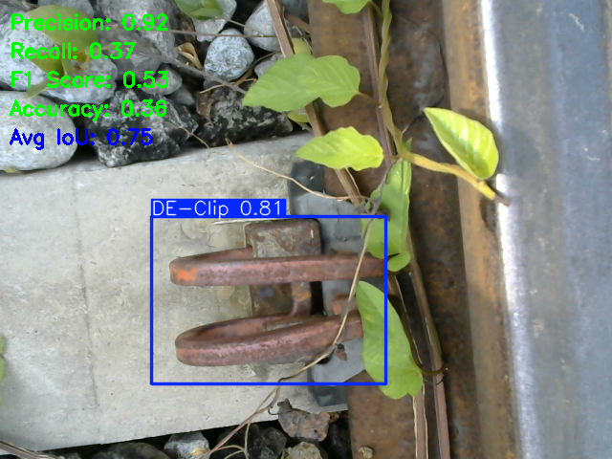
Gambar 4. Deteksi Penambat DE-clip
Gambar 4. deteksi penambat DE-clip hasil nilai pengujiannya precision 0,92, recall 0,37, F1 score 0,53, accuracy 0,36 dan IoU sebesar 0,75.

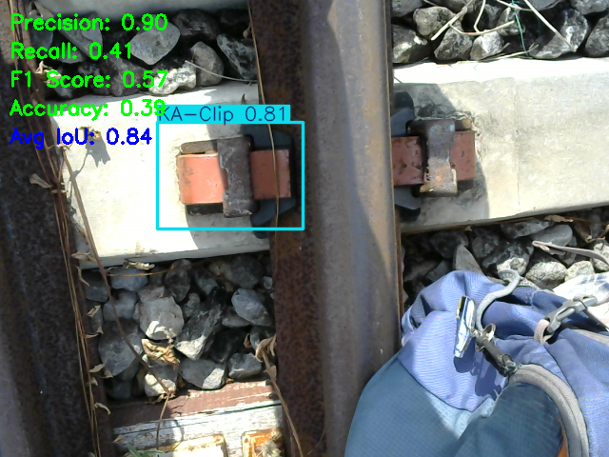
Gambar 5. Deteksi Penambat KA-clip
Gambar 5. deteksi penambat KA-clip hasil nilai pengujiannya precision 0,90; recall 0,41; F1 score 0,53, accuracy 0,39 dan IoU sebesar 0,84.
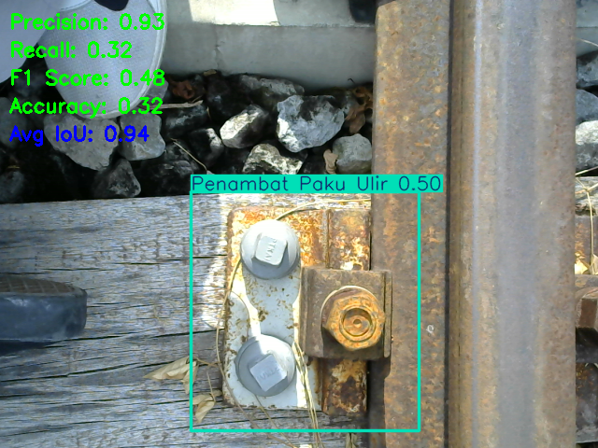
Gambar 6. Deteksi Penambat Paku Ulir
Gambar 3. deteksi penambat E-clip hasil nilai pengujiannya precision 0,93; recall 0,32; F1 score 0,48; accuracy 0,32 dan IoU sebesar 0,94.
Pengujian ini dilakukan sebanyak 40 kali percobaan Dimana setiap penambat dilakukan 10 kali percobaan untuk mengetahui nilai variasi datanya sheingga dapat dianalisis.
Tabel 1. Data Pengujian Penambat E-clip
Percobaan | IoU | F1-score | Accuracy | Recall | Precision
1 | 0,99 | 0,8 | 0,66 | 0,7 | 0,94
2 | 0,94 | 0,81 | 0,69 | 0,72 | 0,93
3 | 0,97 | 0,84 | 0,72 | 0,77 | 0,92
4 | 0,86 | 0,81 | 0,68 | 0,7 | 0,95
5 | 0,87 | 0,83 | 0,71 | 0,73 | 0,93
6 | 0,95 | 0,72 | 0,57 | 0,6 | 0,91
7 | 0,89 | 0,81 | 0,68 | 0,72 | 0,93
8 | 0,86 | 0,83 | 0,7 | 0,73 | 0,96
9 | 0,91 | 0,82 | 0,69 | 0,71 | 0,98
10 | 0,94 | 0,25 | 0,15 | 0,15 | 0,99
Tabel 1. Menunjukan data deteksi penambat E-clip. Penambat jenis E-clip memiliki performa yang sangat baik dalam hal ketepatan (precision), menunjukkan kemampuan yang tinggi dalam mengidentifikasi objek yang benar tanpa banyak kesalahan deteksi. Nilai IoU rata-rata juga sangat baik menunjukkan bahwa bounding box yang dihasilkan cukup akurat dalam mengikuti posisi objek sebenarnya. Namun, nilai recall dan F1-score rendah sehingga menunjukkan bahwa model masih belum optimal dalam mendeteksi seluruh objek penambat yang ada, sehingga masih terdapat objek yang terlewat. Akurasi keseluruhan model baik berada pada angka 0,625 sistem ini cukup akurrat namun masih memiliki ruang untuk perbaikan, khususnya dalam meningkatkan konsistensi deteksi terhadap semua objek penambat dalam frame. Untuk Grafik percobaan penambat dapat dilihat pada Gambar 7.

Gambar 7. Grafik Data Penambat E-clip
Selanjutnya pengujian pada penambat DE-clip, hasil pengujian ditunjukan dalam tabel dan grafik dibawah ini.
Tabel 2. Data Pengujian Penambat DE-clip
Percobaan | IoU | F1-score | Accuracy | Recall | Precision
1 | 0,93 | 0,53 | 0,35 | 0,37 | 0,92
2 | 0,84 | 0,55 | 0,38 | 0,39 | 0,93
3 | 0,75 | 0,53 | 0,36 | 0,37 | 0,92
4 | 0,96 | 0,52 | 0,35 | 0,36 | 0,92
5 | 0,84 | 0,51 | 0,35 | 0,36 | 0,91
6 | 0,81 | 0,48 | 0,32 | 0,33 | 0,9
7 | 0,84 | 0,52 | 0,35 | 0,36 | 0,91
8 | 0,91 | 0,49 | 0,33 | 0,34 | 0,9
9 | 0,92 | 0,53 | 0,35 | 0,37 | 0,91
10 | 0,87 | 0,52 | 0,35 | 0,37 | 0,92

Tabel 2. Menunjukan data deteksi penambat DE-clip. Berdasarkan data hasil evaluasi dari 10 percobaan sistem deteksi penambat rel menggunakan YOLOv8n, bahwa model memiliki tingkat ketepatan (precision) yang tinggi dan konsisten, yang bahwa model jarang memberikan deteksi yang salah. Namun, nilai recall yang relatif rendah menunjukkan bahwa model masih sering gagal mendeteksi sebagian objek penambat yang ada. Hal ini berdampak pada nilai F1-score yang berkisar antara 0,48–0,55, yang mencerminkan keseimbangan yang belum optimal antara precision dan recall. Selain itu, nilai akurasi keseluruhan juga masih rendah ,menunjukkan bahwa performa model dalam mendeteksi secara menyeluruh masih perlu ditingkatkan. Meskipun demikian, nilai IoU yang cukup tinggi menunjukkan bahwa posisi bounding box yang dihasilkan cukup presisi terhadap lokasi sebenarnya. Secara keseluruhan, model menunjukkan performa deteksi yang presisi tetapi masih memerlukan peningkatan dari sisi sensitivitas dan cakupan deteksi objek. pada Gambar 8.

Gambar 8. Grafik Data Penambat DE-clip
Kemudian pengujian pada penambat KA-clip, hasil pengujian ditunjukan dalam tabel dan grafik dibawah ini.
Tabel 3. Data Pengujian Penambat KA-clip
Percobaan | IoU | F1-score | Accuracy | Recall | Precision
1 | 0,86 | 0,56 | 0,39 | 0,41 | 0,91
2 | 0,84 | 0,57 | 0,39 | 0,41 | 0,9
3 | 0,91 | 0,56 | 0,39 | 0,41 | 0,91
4 | 0,66 | 0,54 | 0,37 | 0,39 | 0,9
5 | 0,9 | 0,55 | 0,36 | 0,4 | 0,91
6 | 0,86 | 0,56 | 0,39 | 0,4 | 0,91
7 | 0,44 | 0,53 | 0,36 | 0,38 | 0,91
8 | 0,93 | 0,55 | 0,38 | 0,39 | 0,9
9 | 0,55 | 0,54 | 0,37 | 0,38 | 0,91
10 | 0,9 | 0,53 | 0,36 | 0,37 | 0,91

Tabel 3. Menunjukan data deteksi penambat KA-clip. Berdasarkan data dari 10 percobaan, sistem deteksi penambat rel dengan YOLOv8n menunjukkan performa yang stabil dalam hal precision, dengan nilai tinggi dan konsisten menandakan kemampuan model dalam menghindari kesalahan deteksi objek non-penambat. Namun, recall relatif rendah menunjukkan bahwa model masih sering melewatkan penambat yang sebenarnya ada. F1-score berkisar mencerminkan bahwa keseimbangan antara precision dan recall sudah baik. Nilai accuracy pun tergolong rendah, yang memperkuat bahwa model belum optimal dalam mendeteksi semua objek secara keseluruhan. Sementara itu, IoU bervariasi, dengan beberapa nilai tinggi dan beberapa rendah menunjukkan inkonsistensi dalam presisi lokasi bounding box. Secara keseluruhan, model memiliki tingkat presisi yang baik namun masih membutuhkan peningkatan dalam cakupan dan konsistensi deteksi.. Untuk Grafik percobaan penambat dapat dilihat pada Gambar 9.

Gambar 9. Grafik Data Penambat KA-clip
Terakhir pengujian pada penambat KA-clip, hasil pengujian ditunjukan dalam tabel dan grafik dibawah ini.
Tabel 4. Data Pengujian Penambat Paku Ulir
Percobaan | IoU | F1-score | Accuracy | Recall | Precision
1 | 0,96 | 0,53 | 0,36 | 0,37 | 0,91
2 | 0,93 | 0,48 | 0,31 | 0,32 | 0,93
3 | 0,88 | 0,52 | 0,35 | 0,36 | 0,91
4 | 0,95 | 0,51 | 0,34 | 0,36 | 0,91
5 | 0,92 | 0,45 | 0,29 | 0,29 | 0,92
6 | 0,94 | 0,48 | 0,32 | 0,32 | 0,93
7 | 0,87 | 0,49 | 0,32 | 0,33 | 0,93
8 | 0,46 | 0,5 | 0,33 | 0,34 | 0,92
9 | 0,98 | 0,42 | 0,27 | 0,27 | 0,92
10 | 0,94 | 0,25 | 0,15 | 0,15 | 0,99

Tabel 4. Menunjukan data deteksi penambat paku ulir. Berdasarkan hasil dari 10 percobaan, model deteksi penambat rel dengan YOLOv8n menunjukkan precision yang tinggi dan konsisten yang berarti model sangat baik dalam menghindari deteksi palsu terhadap objek non-penambat. Namun, recall dan accuracy tergolong rendah. Nilai F1-score, sebagai representasi keseimbangan precision dan recall juga bervariasi IoU menunjukkan bahwa meskipun posisi bounding box cukup tepat, performa deteksi keseluruhan belum optimal. Secara keseluruhan, sistem ini sangat baik dalam mendeteksi objek yang benar (tinggi precision), namun perlu peningkatan dalam hal cakupan deteksi (recall dan accuracy) agar hasilnya lebih andal dan menyeluruh. Untuk Grafik percobaan penambat dapat dilihat pada Gambar 10.

Gambar 10. Grafik Data Penambat Paku Ulir
Nilai rata-rata dihitung dengan menjumlah semua data pengujian dibagi dengan jumlah percobaan. Sehingga didapatkan nilai rata-rata dari seluruh pengujian. Nilai Max di dapatkan dari nilai tertinggi dari seluruh percobaan. Nilai Min didapatkan dari nilai terendah dari seluruh pecobaan, baik dari nilai precision, recall, f1-score, accuracy, dan Intersection over Union (IoU). Serta didapatkan nilai standar deviasi ialah ukuran statistik yang menunjukkan seberapa menyebar atau bervariasinya data terhadap nilai rata-rata. Tabel 5. Menunjukan hasil perhitungan matematis keseluruhan deteksi penambat.
Tabel 5. Hasil Matematis Deteksi Penambat
Metrik | Rata-rata | Standar Deviasi | Max | Min
Iou | 0,863 | 0,052 | 0,99 | 0,44
F1-score | 0,571 | 0,063 | 0,84 | 0,25
Accuracy | 0,414 | 0,061 | 0,72 | 0,15
Recall | 0,430 | 0,064 | 0,77 | 0,15
Precision | 0,923 | 0,008 | 0,99 | 0,9

Model YOLOv8n menunjukkan ketepatan deteksi yang sangat baik dengan nilai precision tinggi (0,923) dan deviasi standar rendah (0,008), menandakan kemampuan model dalam menghindari kesalahan deteksi objek yang bukan penambat. Nilai IoU sebesar 0,863 juga menunjukkan akurasi posisi bounding box yang tinggi. Namun, recall yang rendah (0,430) dan F1-score yang sedang (0,571) mengindikasikan bahwa model masih sering melewatkan penambat yang ada, sehingga sensitivitasnya perlu ditingkatkan. Akurasi keseluruhan yang rendah (0,414) menegaskan bahwa cakupan deteksi belum optimal.

Gambar 11. Grafik Hasil Matematis Deteksi Penambat

CONCLUSION
Berdasarkan hasil penelitian yang teleh dilakukan, dapat disimpulkan bahwa pembuatan sistem ini melakukan pengumpulan dataset dilapangan untuk mendapatkan parameter objek penambat yang akan dideteksi Dalam pengolahan gambar menggunakan metode YOLOv8n untuk mendapatkan hasil identifikasi objek sehingga dapat mendeteksi penambat dengan cepat dan mendapatkan hasil yang tepat. Sistem dapat mendeteksi 4 jenis penambat yaitu diuji E-clip, KA-clip, DE-clip, dan Penambat Paku Ulir. Deteksi sangat bergantung pada kualitas dan keberagaman dataset pelatihan. Pencahayaan yang kurang baik dan noise mempengaruhi hasil deteksi kurang akurat. Model YOLOv8n menunjukkan ketepatan deteksi yang sangat baik dengan nilai precision tinggi dengan nilai rata rata (0,923) menandakan kemampuan model dalam menghindari kesalahan deteksi objek yang bukan penambat. Nilai IoU sebesar 0,863 juga menunjukkan akurasi posisi bounding box yang tinggi. Namun, recall yang rendah (0,430) dan F1-score yang sedang (0,571) mengindikasikan bahwa model masih sering melewatkan penambat yang ada, sehingga sensitivitasnya perlu ditingkatkan. Akurasi keseluruhan yang rendah (0,414) menegaskan bahwa cakupan deteksi kurang optimal. Secara keseluruhan, sistem deteksi penambat rel kereta api menggunakan YOLOv8n menunjukkan potensi yang baik, terutama dalam hal ketepatan deteksi. Namun, penelitian lebih lanjut diperlukan untuk meningkatkan kemampuan model dalam mendeteksi seluruh penambat yang ada. Peningkatan dapat dilakukan dengan memperbanyak dan mempervariasi dataset pelatihan, serta mengoptimalkan parameter-parameter model YOLOv8n.

V. REFERENCES
[1] Indonesia, K. P. R., 2011. Peraturan Menteri Perhubungan Nomor 32 Tahun 2011 tentang Standar dan Tata Cara Perawatan Prasarana Perkeretaapian. Jakarta.
[2] O. Alfiano and S. Rahayu, “IMPLEMENTASI ALGORITMA DEEP LEARNING YOLO (YOU ONLY LOOK ONCE) UNTUK DETEKSI KUALITAS KENTANG SEGAR DAN BUSUK SECARA REAL TIME,” Journal of Research and Publication Innovation, vol. 2, no. 3, pp. 2470–2478, Jul. 2024.
[3] Hafsia, T., Belhaj, A., Tlijani, H. & Nouri, K., 2022. Implementing Canny Edge Detection Algorithm for Different Blurred and Noisy Images. IEEE 21st. Int. Ccnference Sci. Tech, Autom. Control Comput. S. Ning, F. Ding, and B. Chen, “Research on the Method of Foreign Object Detection for Railway Tracks Based on Deep Learning,” Sensors, vol. 24, no. 14, p. 4483, Jul. 2024, doi: 10.3390/s24144483.
[4] Ultralytics, 2024. YOLOv8. [Online] Available at: https://docs.ultralytics.com W. Baron, “Trespasser Detection Systems on Railroad Rights-of-Way”.
[5] Bai, R. et al., 2023. Detection Capabilities of YOLOv8-n for Small Objects in Remote Sensing Imagery: Towards Better Precision with Simpliied Model Complexity Improving Detection Capabilities of YOLOv8-n for Small Objects in Remote Sensing.
[6] I. Maulana, N. Rahaningsih, and T. Suprapti, “ANALISIS PENGGUNAAN MODEL YOLOV8 (YOU ONLY LOOK ONCE) TERHADAP DETEKSI CITRA SENJATA BERBAHAYA,” vol. 7, no. 6, 2023.

